ФЕДЕРАЛЬНОЕ АГЕНТСТВО ЖЕЛЕЗНОДОРОЖНОГО ТРАНСПОРТА
Федеральное государственное бюджетное образовательное учреждение высшего образования
«Петербургский государственный университет путей сообщения
Императора Александра I»
(ФГБОУ ВО ПГУПС)

Кафедра «Математика и моделирование»

РАБОЧАЯ ПРОГРАММА

дисциплины
«БИЗНЕС-АНАЛИТИКА»
(Б1.В.ДВ.2.2)

специальность 08.05.01 «Строительство уникальных зданий и сооружений»

специализация
«Строительство высотных и большепролетных зданий и сооружений»

Форма обучения – очная

Санкт-Петербург
2016
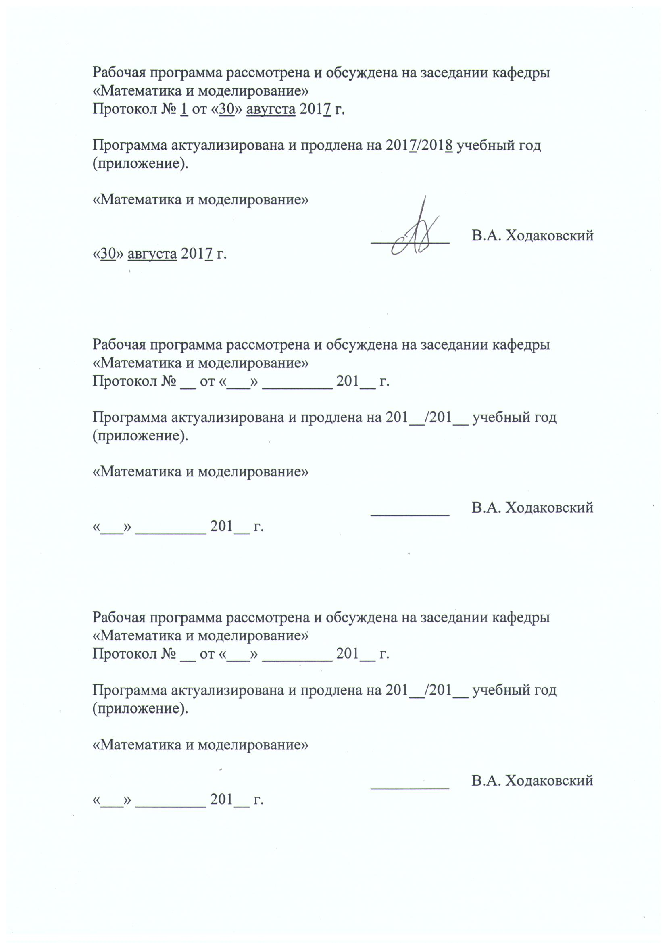

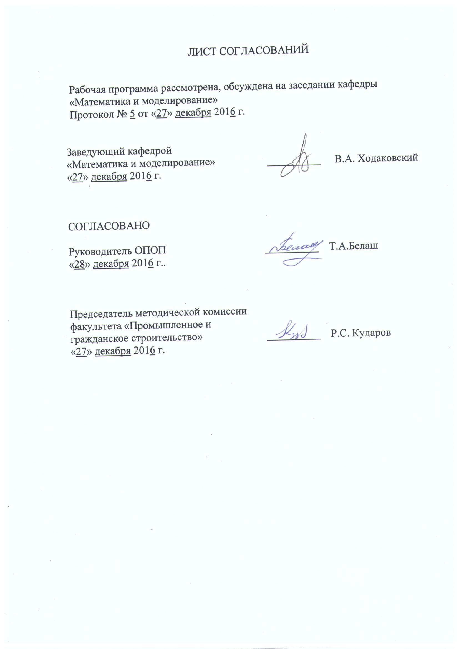
1. Цели и задачи дисциплины

Рабочая программа составлена в соответствии с ФГОС ВО, утвержденным «11» августа 2016 г., приказ № 1030 по специальности 08.05.01 «Строительство уникальных зданий и сооружений», специализация
«Строительство высотных и большепролетных зданий и сооружений»по дисциплине «Бизнес-аналитика».

Целью изучения дисциплины является изучение теоретических основ бизнес анализа данных на основе когнитивных методов, формирование навыков разработки моделей анализа данных, использования программных средств бизнес-аналитики.
Для достижения поставленной цели решаются следующие задачи:
- обучение студентов теоретическимосновам и практическим навыкам, бизнес-аналитики;
- формирование представлений о роли и месте бизнес-анализа в деятельности предприятия;
- развитие алгоритмического и логического мышления;
- применение когнитивных моделей анализа данных;
- использования инструментальных средств бизнес-аналитики;
- разработка прикладных систем анализа данных.

2. Перечень планируемых результатов обучения по дисциплине, соотнесенных с планируемыми результатами освоения основной профессиональной образовательной программы

Планируемыми результатами обучения по дисциплине являются: приобретение знаний, умений, навыков.
В результате освоения дисциплины обучающийся должен:
ЗНАТЬ:
- основы бизнес-аналитики в строительстве;
- принципы целеполагания, виды и методы организационного планирования;
- типы организационных структур, их основные параметры и принципы их проектирования;
- основные теории и подходы к осуществлению организационных изменений;
- технологию, методы и инструментальные средства совершенствования бизнес-процессов.
УМЕТЬ:
- анализировать организационную структуру и разрабатывать предложения по ее совершенствованию;
- анализировать коммуникационные процессы в организации и разрабатывать предложения по повышению их эффективности;
- проводить исследование и анализ бизнес-систем, строить их описание в виде формальных моделей, формировать предложения по улучшению бизнес-процессов.
- применять технологию использования CASE-средств для анализа бизнес-процессов.
ВЛАДЕТЬ:
- методами моделирования бизнес-процессов;
- инструментальными средствами моделирования бизнес-процессов.

Приобретенные знания, умения, навыки, характеризующие формирование компетенций, осваиваемые в данной дисциплине, позволяют решать профессиональные задачи, приведенные в соответствующем перечне по видам профессиональной деятельности в п. 2.4 общей характеристики основной профессиональной образовательной программы (ОПОП).

Изучение дисциплины направлено на формирование следующих общепрофессиональных компетенций (ОПК):
- использованием основных законов естественнонаучных дисциплин в профессиональной деятельности, применением методов математического анализа и математического (компьютерного) моделирования, теоретического и экспериментального исследования(ОПК-6);
- способностью выявить естественнонаучную сущность проблем, возникающих в ходе профессиональной деятельности, привлечь их для решения соответствующий физико-математический аппарат (ОПК-7).
Изучение дисциплины направлено на формирование следующихпрофильно-специализированных компетенций (ПСК):
- способностью вести разработку эскизных, технических и рабочих проектов уникальных объектов с использованием универсальных и специализированных программно-вычислительных комплексов и систем автоматизированного проектирования (ПСК-1.1)

Область профессиональной деятельности обучающихся, освоивших данную дисциплину, приведена в п. 2.1 общей характеристики ОПОП.
Объекты профессиональной деятельности обучающихся, освоивших данную дисциплину, приведены в п. 2.2 общей характеристики ОПОП.

3. Место дисциплины в структуре основной профессиональной образовательной программы

Дисциплина «Бизнес-аналитика» (Б1.ДВ.2.2) относится к вариативной части и является дисциплиной по выбору обучающегося.

4. Объем дисциплины и виды учебной работы

Вид учебной работы | Всего часов | Семестр
 |  | 9
Контактная работа (по видам учебных занятий)  В том числе:  - лекции (Л)  - практические занятия (ПЗ)  - лабораторные работы (ЛР) | 48  16  -  32 | 48  16  -  32
Самостоятельная работа (СРС) (всего) | 51 | 51
Контроль | 9 | 9
Форма контроля знаний | З | З
Общая трудоемкость: час / з.е. | 108/3 | 108/3

Примечание: форма контроля знаний – зачет (З).

5. Содержание и структура дисциплины

5.1 Содержание дисциплины

№ п/п | Наименование  раздела  дисциплины | Содержание раздела
1. | Основы бизнес-аналитики | Системы поддержки управленческих решений (DSS/BI) Инструментальная среда поддержки принятия решений. Классификации CППP. Расчетно-диагностнческне СППР. Экспертные системы приближенных рассуждений. Функции системы поддержки решений. Системы нейросетевых вычислений. Системы, ориентированные на естественно-языковые запросы. Функции н структура автоматизированной системы принятия, планирования и синтеза решений. Схема процесса принятия решений. Предварительный анализ проблемы. Постановка задачи. Получение исходных данных. Решение ЗПР.  Функции бизнес-аналитики: идентификация, моделирование, прогнозирование, оптимизация решений, анализ чувствительности. Общие принципы моделирования систем и процессов. Элементы теории моделирования систем и процессов. Типовые схемы моделирования. Аналитическое и имитационное моделирование. Моделирование для принятия решений при управлении. Оптимизация решений при их принятии. Оценка влияния факторов на результаты моделирования (анализ чувствительности модели). Методы и технология прогнозирования. Планирование, постановка и обработка результатов машинных экспериментов моделирования систем.
2. | Методы и модели бизнес-аналитики | Методы бизнес-аналитики  Принятие решений на основе метода анализа иерархий. Декомпозиция проблемы. Иерархическое представление проблемы. Шкала отношений. Матрицы парных сравнений. Представление знаний и вывод на знаниях. Данные и знания. Модели представления знаний. Семантическая сеть. Вывод на знаниях. Стратегии управления выводом. Статистические методы анализа данных.  Модели поиска нового знания, регрессия, прогнозирование временных рядов, кластеризация, ассоциации, последовательности. Технологии анализа данных в интеллектуальных информационных системах. Методы DataMining. Обнаружение знаний в базах данных. Основные этапы исследования данных с помощью методов KDD. Множественная линейная регрессия. Кластеризация. Деревья решений. Алгоритм классификации. Модификация метода деревьев решений. Глобальная оптимизация. Метод ближайших соседей. Прогноз числовых зависимостей. Оценка качества прогноза анализ бинарных данных.
3. | Технология и системы бизнес-аналитики | Технологии бизнес-аналитики: OLAP-технологии, DM-технологии, системы визуализации данных и решении, генераторы отчетов. Общие принципы построения и обработки многомерных массивов данных. Многомерная модель данных. Гиперкубические н поликубические модели данных. Структура корпоративной информационно-аналитической. Системы. Средства OLAP в MSOffice. MOLAP. ROLAP. HOLAP. Хранилища данных (DataWarehouse (DW)). Интеллектуальный анализ данных (DataMining (DM)). Стадии процесса интеллектуального анализа данных (ИАД). Классификация технологических методов ИАД. Уровни знаний, извлекаемых из данных. Нейронные сети. Системы рассуждений на основе аналогичных случаев. Генетические алгоритмы. Системы для визуализации многомерных данных.  Процесс Knowledge Discovery in Databases (KDD). Методики обнаружения нового знания в хранилищах данных (KDD). Платформа для решения задач KDD. Моделирование - как основа для анализа данных. Принципы построения моделей. Методика извлечения знаний из хранилищ данных. Применение DataMining в экономике.  Платформы бизнес-интеллекта (BusinessIntelligence.ВI).Пятьизмерений Business Intelligence. ПлатформаBI. Технологическая платформа BI. Основные понятия интеллектуального анализа данных. Модели интеллектуального анализа. Технология процесса интеллектуального анализа. Этапы BI: постановка задачи; подготовки данных; просмотра подготовленных данных; построения моделей интеллектуального анализа данных: исследования моделей; развертывания моделей в рабочей среде.  Аналитические приложения и корпоративных информационных системах. Средаразработки - Business Intelligence Development Studio. Сервисыинтеграции - Integration Services. Дереворешений Microsoft Decision Trees. Кластеризация Microsoft Clustering. НаивныйалгоритмБайеса - Microsoft Naive Bayes. Временныеряды - Microsoft Time Series. Ассоциативныеправила - Microsoft Association. Кластеризацияпоследовательностейдействии - Microsoft Sequence Clustering. Нейронныесети -Microsoft Neural Network. Линейнаярегрессия Microsoft Linear Regression.  Логистическаярегрессия - MicrosoftLogisticRegression.  Оценкаэффективностисистембизнес-аналитики. Мониторинг эффективности бизнес-процессов компании. Концепция СРМ. СРМ-решеиия. Инструментарий СРМ. Интеграция и автоматизация процессов мониторинга. Система сбалансированных показателен. Процесс производства знаний. Стоимость знаний. Качество знания. Составляющие затрат при производстве знаний. Цепочка создания ценности при производстве и потреблении знаний. Комплементарная взаимосвязь между различными ролями поставщика и клиента. Шкала качества.  Развитие систем бизнес-аналитики. Семь проблемных областей управления ВРМ: рассогласование стратегии и текущей деятельности; локальный характер оптимизации; низкая оперативность реагирования; управленческие решения, основанные на ненадежной информации; медленные темпы улучшений; скрытые знания; недостижение поставленных целей. Стратегическое фокусирование (strategicfocus). Рынок информационныхBPM-систем. Структура рынка ВРМ. ERP-вендоры. Независимые поставщики ВРМ- решений. Практика применения ВРМ-систем в банках. Внедрение ВРМ-систем, функциональность ВРМ-снстем. Модель хранилища финансовых данных шаблоны готовых решений (BusinessSolutionTemplates). Шаблоны дополнительных решений (ApplicationSolutionTemplates). Система плановых показателей ВРM- приложения/

5.2. Разделы дисциплины и виды занятий
№ п/п | Наименование раздела дисциплины | Л | ПЗ | ЛР | СРС
1 | Основы бизнес-аналитики | 2 | - | 4 | 10
2 | Методы и модели бизнес-аналитики | 6 | - | 8 | 10
3 | Технологии и системы бизнес-аналитики. | 8 | - | 20 | 31
Итого |  | 16 | - | 32 | 51
6. Перечень учебно-методического обеспечения для самостоятельной работы обучающихся по дисциплине

№  п/п | Наименование раздела дисциплины | Перечень учебно-методического обеспечения
1 | Основы бизнес-аналитики | 1.Мастицкий С. Э. Статический анализ и визуализация данных с помощью R[Электронный ресурс]/ С. Э. Мастицкий, В. К. Шитиков. — Электрон.дан. — Москва : ДМК Пресс, 2015. — 496 с. — Режим доступа: http://e.lanbook.com/book/73072 — Загл. с экрана.  2.Ковалева В.Д. Автоматизированное рабочее место экономиста [Электронный ресурс]: учеб.пособие / В. Д. Ковалева, В. В. Хисамудинов. — Электрон.дан. — Москва: Финансы и статистика, 2010. — 336 с. — Режим доступа: http://e.lanbook.com/book/1016 — Загл. с экрана.  3.Тельнов, Ю.Ф. Реинжиниринг бизнес-процессов [Электронный ресурс] : учеб.пособие — Электрон. дан. — Москва : Финансы и статистика, 2005. — 320 с. — Режим доступа: http://e.lanbook.com/book/53886 — Загл. с экрана.  4.Ширяев, В.И. Управление бизнес-процессами [Электронный ресурс]: учеб.-метод. пособие/ В.И. Ширяев, Е.В. Ширяев. — Электрон.дан. — Москва : Финансы и статистика, 2009. — 464 с. — Режим доступа: http://e.lanbook.com/book/1026 — Загл. с экрана.
2 | Методы и модели бизнес-аналитики
3 | Технологии и системы бизнес-аналитики.

7. Фонд оценочных средств для проведения текущего контроля успеваемости и промежуточной аттестации обучающихся по дисциплине

Фонд оценочных средств по дисциплине является неотъемлемой частью рабочей программы и представлен отдельным документом, рассмотренным на заседании кафедры и утвержденным заведующим кафедрой.

8. Перечень основной и дополнительной учебной литературы, нормативно-правовой документации и других изданий, необходимых для освоения дисциплины

8.1. Перечень основной учебной литературы, необходимой для освоения дисциплины

- Мастицкий С. Э. Статический анализ и визуализация данных с помощью R[Электронный ресурс]/ С. Э. Мастицкий, В. К. Шитиков.— Электрон.дан. — Москва : ДМК Пресс, 2015. — 496 с. — Режим доступа: http://e.lanbook.com/book/73072 — Загл. с экрана.
8.2. Перечень дополнительной учебной литературы, необходимой для освоения дисциплины

1. Ковалева В.Д. Автоматизированное рабочее место экономиста [Электронный ресурс]: учеб.пособие /В. Д. Ковалева, В. В. Хисамудинов. — Электрон.дан. — Москва: Финансы и статистика, 2010. — 336 с. — Режим доступа: http://e.lanbook.com/book/1016 — Загл. с экрана.
- Тельнов, Ю.Ф. Реинжиниринг бизнес-процессов [Электронный ресурс] : учеб.пособие — Электрон. дан. — Москва : Финансы и статистика, 2005. — 320 с. — Режим доступа: http://e.lanbook.com/book/53886 — Загл. с экрана.
3. Ширяев, В.И. Управление бизнес-процессами [Электронный ресурс]: учеб.-метод. пособие/ В.И. Ширяев, Е.В. Ширяев. — Электрон.дан. — Москва : Финансы и статистика, 2009. — 464 с. — Режим доступа: http://e.lanbook.com/book/1026 — Загл. с экрана.

8.3 Перечень нормативно-правовой документации, необходимой для освоения дисциплины

При освоении данной дисциплины другие издания не используются.

8.4 Другие издания, необходимые для освоения дисциплины

При освоении данной дисциплины другие издания не используются.

9. Перечень ресурсов информационно-телекоммуникационной сети «Интернет», необходимых для освоения дисциплины

- Личный кабинет обучающегося и электронная информационно-образовательная среда. [Электронный ресурс]. – Режим доступа: http://sdo.pgups.ru/ (для доступа к полнотекстовым документам требуется авторизация).
- Электронно-библиотечная система ЛАНЬ [Электронный ресурс]. Режим доступа: https://e.lanbook.com — Загл. с экрана.
- Электронная библиотека онлайн «Единое окно к образовательным ресурсам» [Электронный ресурс]. Режим доступа: http://window.edu.ru, свободный. — Загл. с экрана.
- Электронно-библиотечная система ibooks.ru [Электронный ресурс]. Режим доступа: http://ibooks.ru/ — Загл. с экрана.

10. Методические указания для обучающихся по освоению дисциплины

Порядок изучения дисциплины следующий:
- Освоение разделов дисциплины производится в порядке, приведенном в разделе 5 «Содержание и структура дисциплины». Обучающийся должен освоить все разделы дисциплины с помощью учебно-методического обеспечения, приведенного в разделах 6, 8 и 9 рабочей программы.
- Для формирования компетенций обучающийся должен представить выполненные типовые контрольные задания или иные материалы, необходимые для оценки знаний, умений, навыков, предусмотренные текущим контролем (см. фонд оценочных средств по дисциплине).
- По итогам текущего контроля по дисциплине, обучающийся должен пройти промежуточную аттестацию (см. фонд оценочных средств по дисциплине).

11. Перечень информационных технологий, используемых при осуществлении образовательного процесса по дисциплине, включая перечень программного обеспечения и информационных справочных систем

Перечень информационных технологий, используемых при осуществлении образовательного процесса по дисциплине:
- технические средства (компьютерная техника и средства связи(персональные компьютеры, проектор, интерактивная доска);
- методы обучения с использованием информационных технологий(демонстрация мультимедийныхматериалов);
- электронная информационно-образовательная среда Петербургского государственного университета путей сообщения Императора Александра I [Электронный ресурс]. Режим доступа: http://sdo.pgups.ru.
Дисциплина обеспечена необходимым комплектом лицензионного программного обеспечения, установленного на технических средствах, размещенных в специальных помещениях и помещениях для самостоятельной работы в соответствии с утвержденными расписаниями учебных занятий, консультаций, текущего контроля и промежуточной аттестации, самостоятельной работы.

12. Описание материально-технической базы, необходимой для осуществления образовательного процесса по дисциплине

Материально-техническая база обеспечивает проведение всех видов учебных занятий, предусмотренных учебным планом специальность 08.05.01
